安居区白马镇宝泉沟村山洪灾害防御预案
（组织、责任体系图）
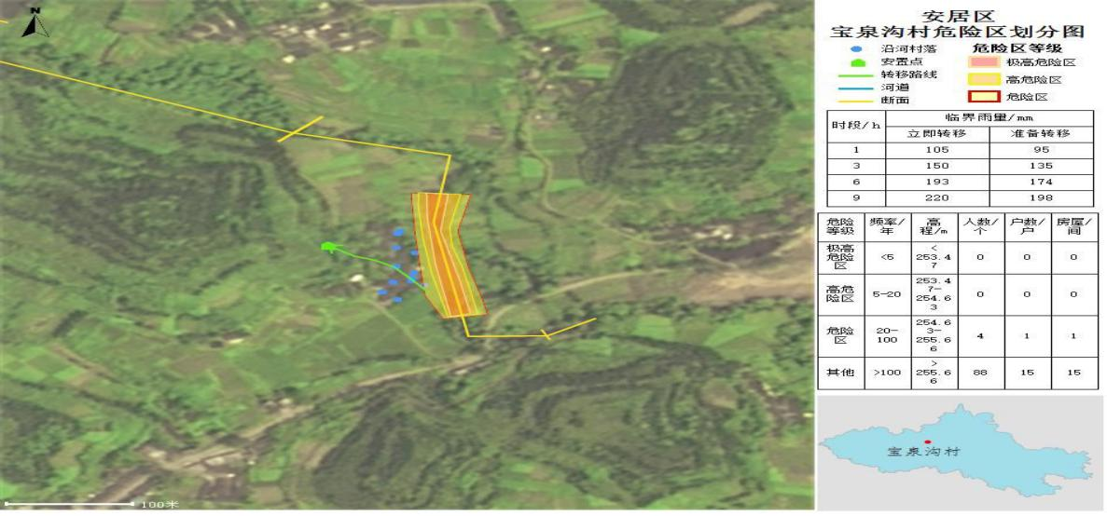
基本情况
威胁对象：宝泉沟村居民
威肋户数、人口：15户、30人
安置点：大石敬老院
危险源：垮坝、漫堤、溃堤的洪水威胁
信息源：宝泉沟村防汛预警系统、观音河警示标尺
预警指示：1小时60㎜（准备转移）；70㎜（立即转移）
3小时100㎜（准备转移）；120㎜（立即转移）
预警信号：准备转移－敲打铜锣
立即转移－连续不断急鸣口哨
防汛值班电话：区防办8660119镇防指电话:8571039

宝泉沟村防汛抗旱工作组
组长：补堃 17808253861

具体负责山洪灾害防御工作

统筹防汛工作

监测、巡查、传递雨水情、险情和预警信息

发布预警、通知转移、上报情况

预警转移责任人
余华 13419396449
监测巡查责任人
补堃 17808253861

行政责任人
罗国义 13982555979

山洪灾害危险区责任人

宝泉沟村防汛抢险应急工作小组
险情监测组：余华 13419396449
抢险组组长：补堃 17808253861 副组长：补世春15282558819
物资准备组组长：补堃 17808253861 副组长：余华 13419396449
人员转移安置组组长：补堃 17808253861副组长：余华 13419396449
安全保卫组组长：余华 13419396449 副组长：补堃 17808253861
信息组组长：余华 13419396449 副组长：邹家玉13419370411

白马镇防汛抗旱指挥部
指挥长：镇长邓辉 13882578645

安居区白马镇人民政府

